 Szakmai beszámoló 
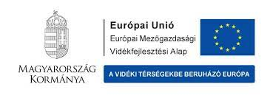
Szabadidőpark és információs táblarendszer kialakítása Kálban

Az Akciócsoport településeinek környezettudatos fejlesztése, lakosaik életminőségének javítása című, VP6-19.2.1.-86-4-17 kódszámú felhívás

A kistelepüléseken a lakossággal való kommunikációban, a modern korban is fontos szerepet játszanak a tájékoztató táblák. A pályázat megvalósításával régi, jól bevált kommunikációs csatorna a helyi üzeneteket közvetítő tájékoztató táblarendszer kiépítését szeretnénk elérni. Az információs táblák, térképek színei, képi megjelenésük felhívó jellegűek, vonzzák a tekintetet. A frekventált helyekre való kihelyezésükkel nem pusztán tájékoztató jellegű adatokkal szolgálhatnak olvasóik számára, hanem turisztikai vonzerővel is rendelkeznek, elirányíthatnak egyik-másik nevezetességhez, érdekes helyszínhez a községen belül, vagy a szűkebb környezetben. A településre látogatók a táblák, térképek használatával könnyebben tudnak tájékozódni. Fontossága kiemelkedőbb annál, hogy csak a helyi szinten kezeljük szükségességét, hiszen az a tény, hogy - helyi sajátosságként - három település Kál-Kompolt-Kápolna községeket nem választja el külterület egymástól az útbaigazító táblák segítő hatása több község szempontjából is mérhető.
A térképes táblák és az információs táblák az alábbi műszaki paraméterekkel rendelkeznek:
Térképes tábla
Tábla felület: 1500 x 1200 mm egy oldalon grafikázott,
Oszlopok: 2 db 60 mm átmérőjű és 2500 mm magas, porfestéssel felületkezelve
Információs tábla
Tábla felület: 750 mm x 120 mm két oldalon grafikázott táblaegység, összesen 32 db kétoldalú feliratsorral
Oszlopok: 60 mm átmérőjű és 2500 mm magas, porfestéssel felületkezelve
A nyilvánosság biztosítása érdekében projekttáblát készíttettünk, amely tartalmazza a pályázó nevét, a projekt címét, valamint a kötelező arculati elemeket. A tábla fizikai kihelyezése mellett a honlapunkon is megjelentettük az alábbi elérési útvonalon:
http://www.kal.hu/content/szabadidopark-es-informacios-tablarendszer-kialakitasa
Célunk a környezeti, kulturális örökség fenntartása, helyreállítása, a településkép és környezet javítása és a helyi identitás megőrzése, Kál turisztikai vonzerejének növelése. A fejlesztés eredményeképpen nő a település idegenforgalmi, gazdasági vonzereje, a közösségi élet feltételei javulnak, a helyi identitás-érzék erősödik.

Kál Nagyközség korábban nem rendelkezett olyan park jellegű közterülettel, mely a lakosság pihenését tette volna lehetővé, vagy kültéri rendezvényeket lehetett volna lebonyolítani. A megépült parkot 2,00 m magas zárt kerítés övezi, valamint egy nagy- és két kisapu került elhelyezésre. A kerítés pont alapokkal, acél oszlopokkal, vízszintes tartókkal, valamint színes trapéz lemezekből készült. A parkban térkő burkolat segíti a közlekedést. A parkban kő ülőpadok kerültek elhelyezésre. A zöld területen három darab fából készült pavilon került elhelyezésre, egyenként 6 személy részére biztosítva ülési lehetőséget. A pavilonok mellé 5 darab szabadtéritűzhely épült, lehetőséget biztosítva a szabadtéri sütés-főzéshez. A tűzhelyek kör alakúak és vegyes, kő-beton falazattal készültek. A park területe földmunkával kerül rendezésre, a zöld területeken füvesítésre, fa- és bokor ültetésére kerül sor. A karbantartó munkatársak, valamint a Start Közmunkaprogram keretén belül dolgozók fogják biztosítani, hogy az elkészült beruházás hosszú ideig szolgálja a település lakóinak kikapcsolódását, és a tiszta, rendezett környezet megteremtésével a község meghatározó, központi eleme legyen. A projekt terveinek elkészítéséhez építész-tervező szakemberek segítségét vettük igénybe, akik több évtizedes tapasztalatukkal járultak hozzá a sikeres megvalósításhoz. A pályázat összeállításában és annak koordinálásában aktív szerepet vállalt a település polgármestere, jegyzője, valamint a Polgármesteri Hivatal dolgozói. A beruházás megvalósítását követően a rendezvények, programok szervezésében lebonyolításában kiemelkedő szerepet vállalnak a helyi intézmények (óvoda, iskola, szociális központ) munkatársai és a település civil szervezetei. A közrend fenntartásában részt vesznek a helyi polgárőrök, valamint a helyi rendőrség is. Az iskola és az óvoda közelsége lehetővé teszi, hogy a gyerekek számára az új közparkban rendhagyó tanórákat, foglalkozásokat tartsanak, különböző témákban, például: környezet, sport, biológia, környezetvédelem. Ezáltal játékosan fejleszthetőek készségeik, valamint elősegíti, hogy környezettudatos felnőttekké váljanak. Az elkészült, több települést érintő kerékpárút közvetlenül a megépülő park mellett húzódik. A kerékpárosoknak a pályázat részeként megépült park egy érdekes és tartalmas megállóhelyet kínálhat, ahol kerékpártárolók is elhelyezésre kerültek. A kerékpáros forgalmat a kialakításra kerülő táblarendszer segíti elirányítani a tervezett úticélhoz. A park kialakításánál kiemelt figyelmet fordítottunk arra, hogy könnyen megközelíthető legyen, térburkolattal láttuk el annak érdekében, hogy az idősek, kisgyermekes családok (babakocsival), valamint a mozgássérültek is gond nélkül meg tudják közelíteni. Az útbaigazító táblák segítik az ide érkező turistákat abban, hogy megtalálják a helyi nevezetességeket, fontosabb helyszíneket, amely mintegy újszerű települési reklámként funkcionál. Ez serkenti a helyi és térségi gazdaság fejlődését. A teljes beruházás megvalósítására 2022. október végén került sor, melyből a támogatás összege: 9.855.627 Ft.

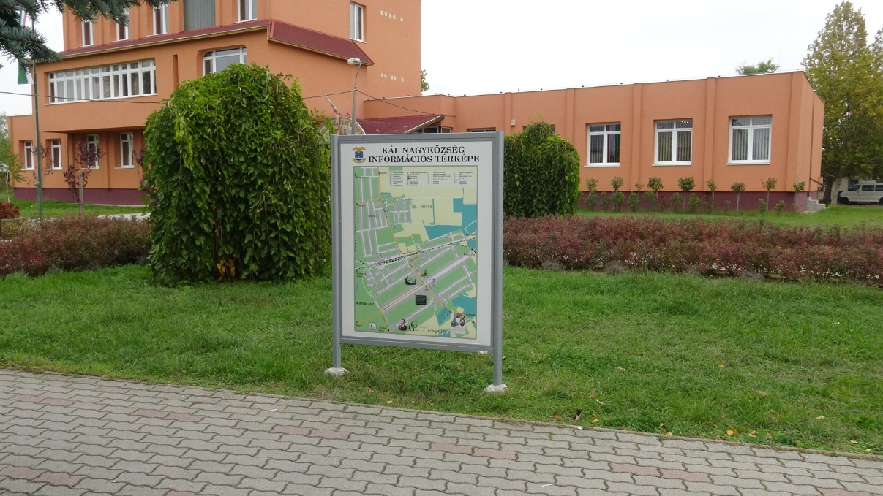
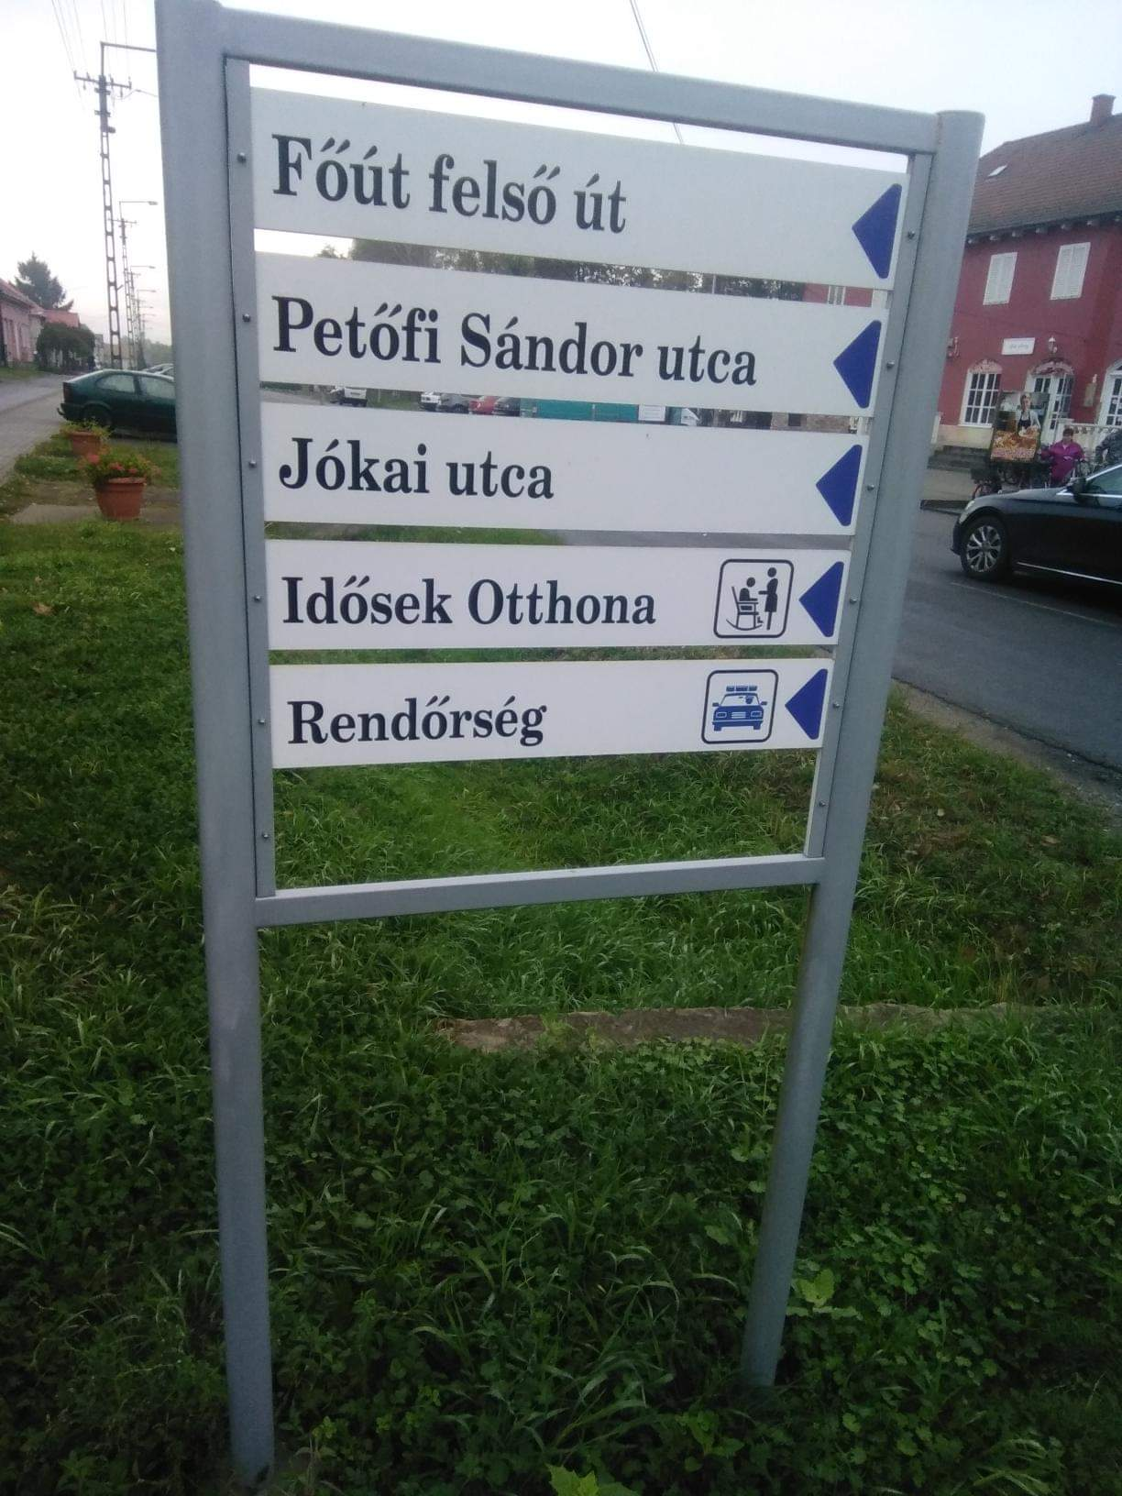
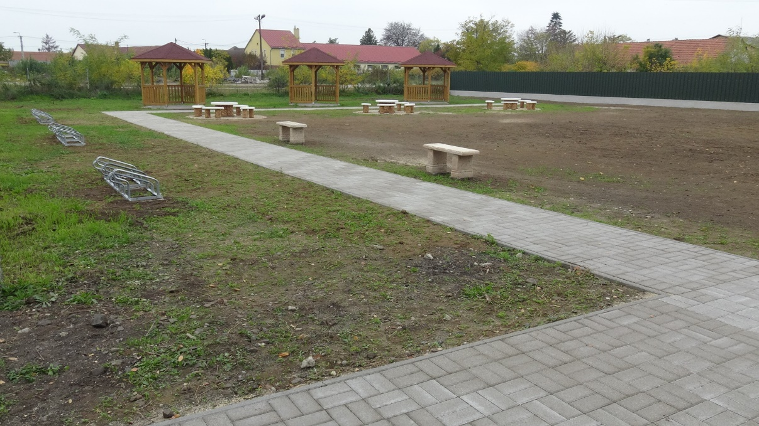
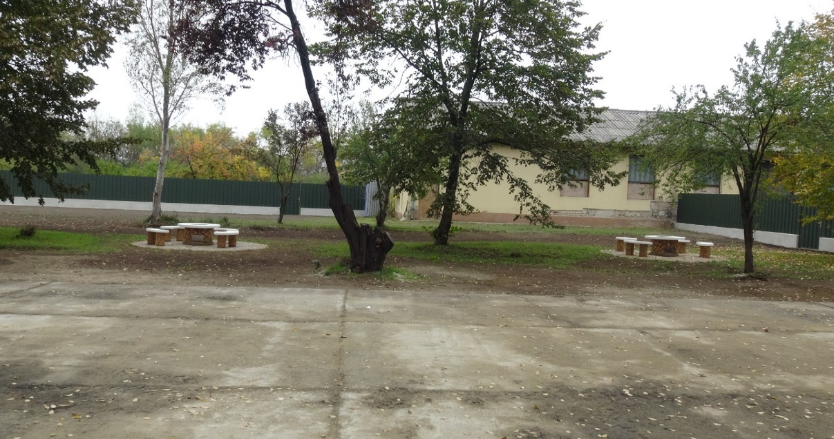
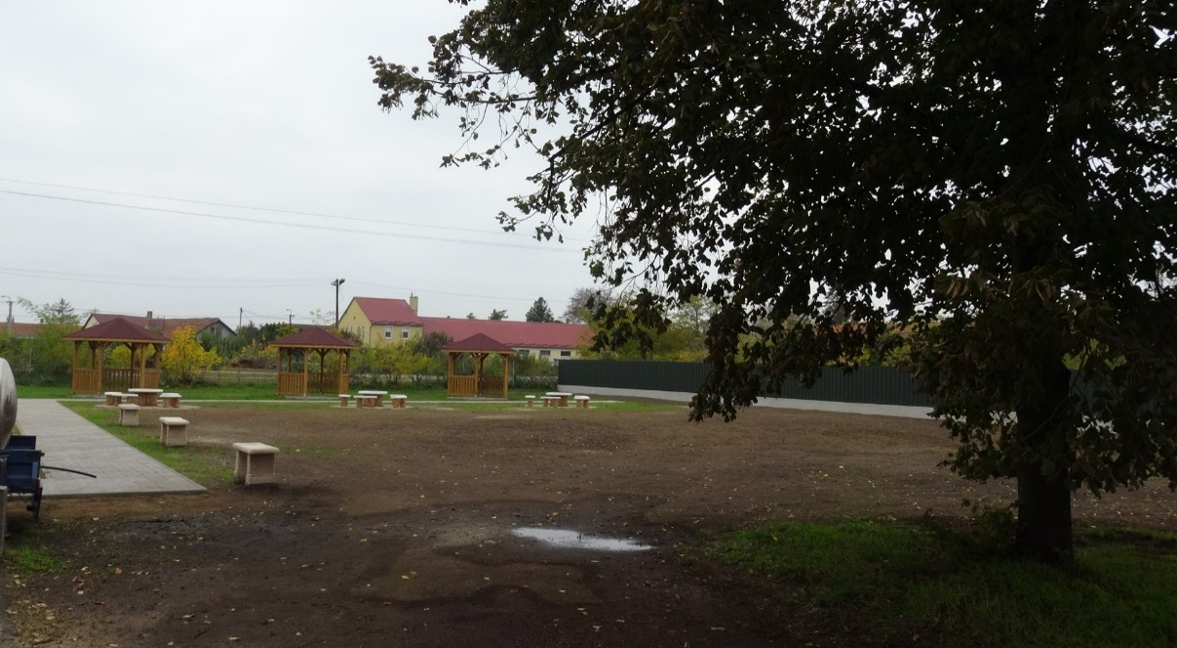
Kál, 2022.10.21.

